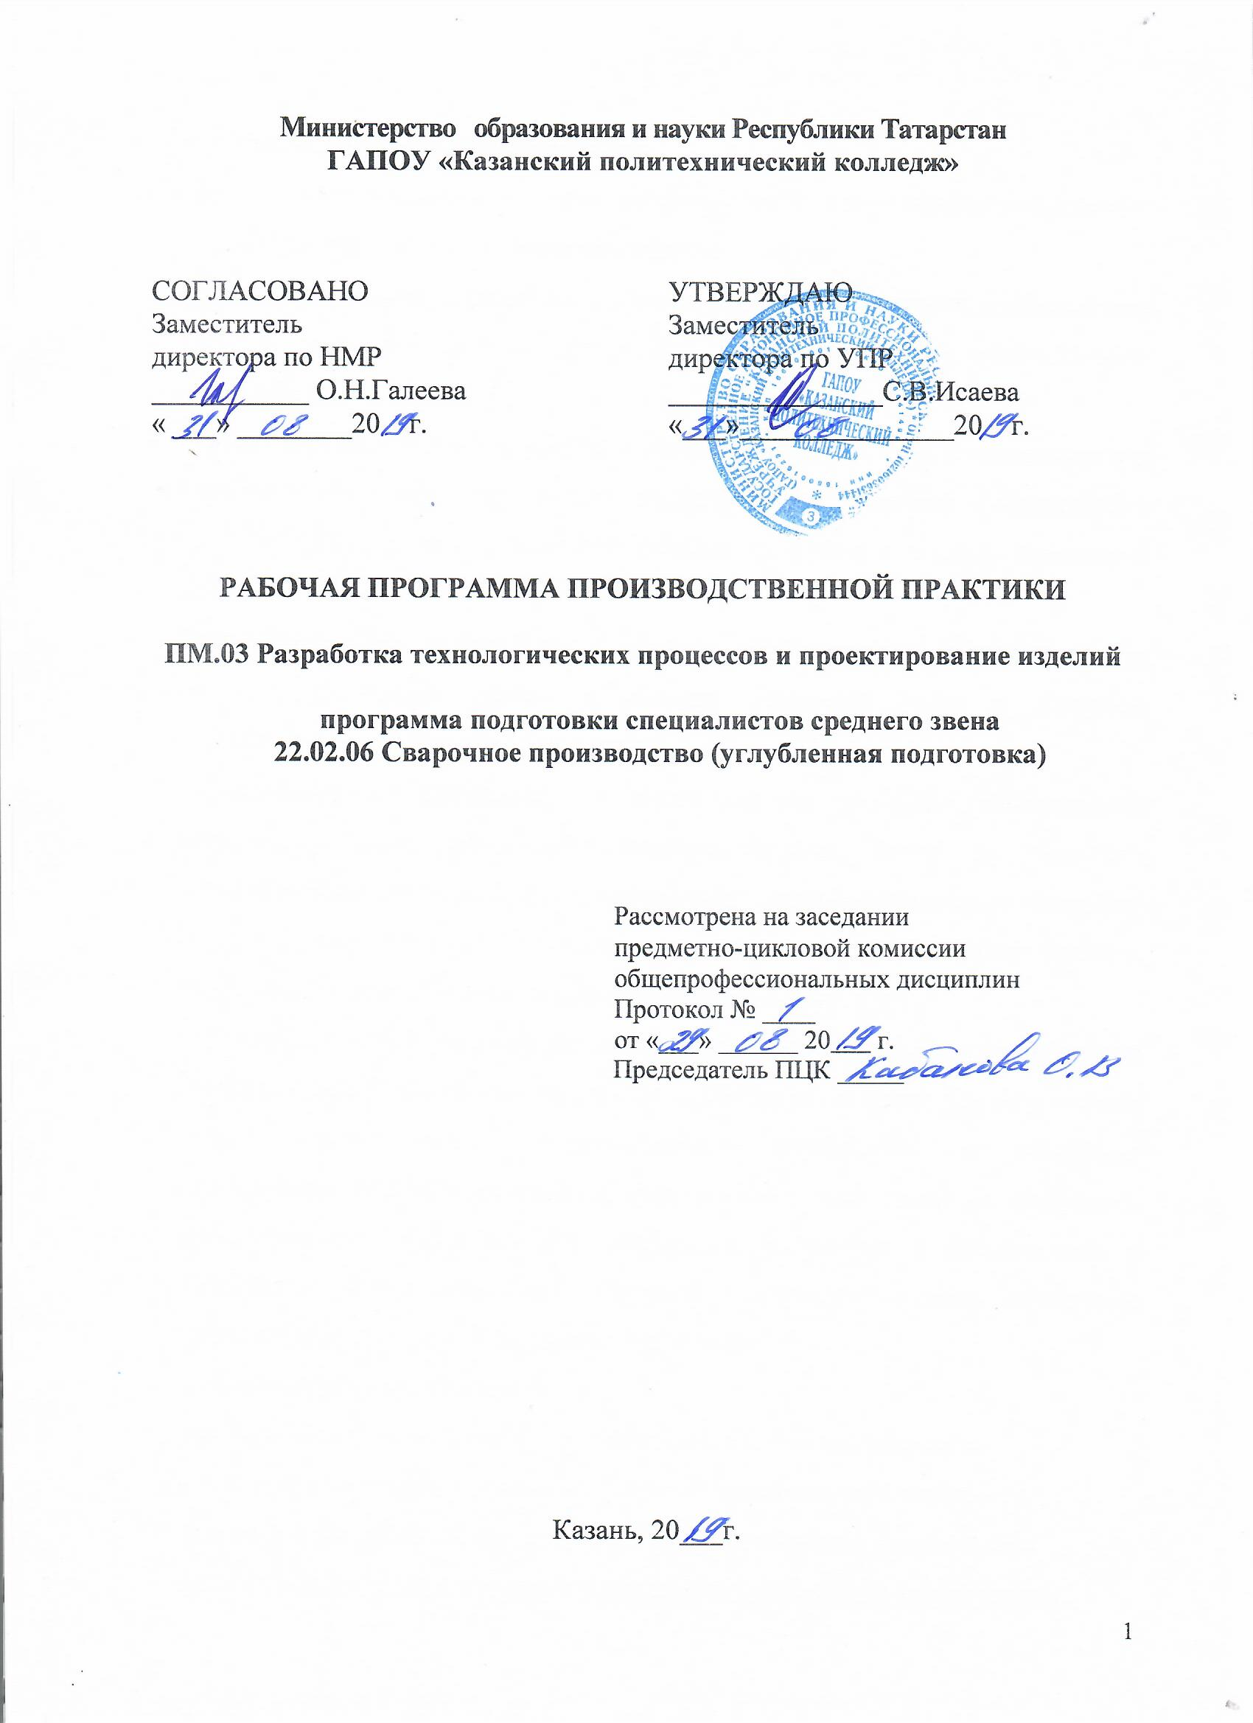
Программа производственной практики разработана на основе:
- Федерального государственного образовательного стандарта среднего профессионального образования по специальности: 22.02.06 Сварочное производство, утвержденного приказом Министерства образования и науки Российской Федерации от 21 апреля 2014 года № 360.
- основной профессиональной образовательной программы по специальности: 22.02.06 Сварочное производство;
- рабочей программы по ПМ.03 Разработка технологических процессов и проектирование изделий

Организация - разработчик: ГАПОУ «Казанский политехнический колледж»

Разработчик:
Кашапова Роза Азгаровна

СОДЕРЖАНИЕ
 | стр.
- Паспорт РАБОЧЕЙ ПРОГРАММЫ ПРОИЗВОДСТВЕННОЙ ПРАКТИКИ | 4
- СТРУКТУРА и содержание ПРОГРАММЫ ПРОИЗВОДСТВЕННОЙ ПРАКТИКИ | 7
- условия реализации программы ПРОИЗВОДСТВЕННОЙ ПРАКТИКИ | 9
- Контроль и оценка результатов Освоения ПРОГРАММЫ ПРОИЗВОДСТВЕННОЙ ПРАКТИКИ | 12
1 паспорт ПРОГРАММЫ производственной практики ПП.03 ПМ.03 «РАЗРАБОТКА ТЕХНОЛОГИЧЕСКИХ ПРОЦЕССОВ И ПРОЕКТИРОВАНИЕ ИЗДЕЛИЙ»
1.1 Область применения программы
Рабочая программа производственной практики (далее - рабочая программа) – является частью основной профессиональной образовательной программы в соответствии с ФГОС по специальности 22.02.06 Сварочное производство в части освоения основного вида профессиональной деятельности: ПМ.03 «Разработка технологических процессов и проектирование изделий» и соответствующих профессиональных компетенций (ПК):
ПК 3.1 | Проектировать технологическую оснастку и технологические операции при изготовлении типовых сварных конструкций.
ПК 3.2 | Производить типовые технические расчёты при проектировании и проверке на прочность элементов механических систем
ПК 3.3 | Разрабатывать и оформлять конструкторскую, технологическую и техническую документацию в соответствии с действующими нормативными правовыми актами
ПК 3.4 | Использовать информационные технологии для решения прикладных задач по специальности.
ПК 3.5 | Проводить патентные исследования под руководством квалифицированных специалистов.
а также общих компетенций (ОК):
ОК 2 | Использовать современные средства поиска, анализа и интерпретации информации и информационные технологии для выполнения задач профессиональной деятельности;
ОК 3 | Планировать и реализовывать собственное профессиональное и личностное развитие, предпринимательскую деятельность в профессиональной сфере, использовать знания по финансовой грамотности в различных жизненных ситуациях;
ОК 4 | Эффективно взаимодействовать и работать в коллективе и команде;
ОК 5 | Осуществлять устную и письменную коммуникацию на государственном языке Российской Федерации с учетом особенностей социального и культурного контекста;
ОК 6 | Проявлять гражданско-патриотическую позицию, демонстрировать осознанное поведение на основе традиционных общечеловеческих ценностей, в том числе с учетом гармонизации межнациональных и межрелигиозных отношений, применять стандарты антикоррупционного поведения;
ОК8 | Использовать средства физической культуры для сохранения и укрепления здоровья в процессе профессиональной деятельности и поддержания необходимого уровня физической подготовленности.

Специальность 22.02.06 Сварочное производство входит в укрупненную группу 22.00.00 Технологии материалов
Программа производственной практики может быть использована в условиях дистанционного обучения и с применением электронных образовательных технологий.
1.2 Цели и задачи производственной практики – требования к результатам освоения профессионального модуля
С целью овладения указанным видом профессиональной деятельности и соответствующими профессиональными и общими компетенциями обучающийся в ходе освоения программы практики должен:
иметь практический опыт:
- проектирования технологической оснастки и технологических операций при изготовлении типовых сварных конструкций;
- проведения типовых технических расчетов при проектировании и проверке на прочность элементов сварных конструкций; р
- разработки и оформления конструкторской, технологической и технической документации в соответствии с действующими нормативными правовыми актами;
- использования информационных технологий для решения прикладных задач по специальности;
- проведения патентных исследований под руководством квалифицированных специалистов
уметь:
- пользоваться действующими нормативными правовыми актами и справочной литературой для производства сварных изделий с заданными свойствами;
- составлять схемы основных сварных соединений;
- проектировать различные виды сварных швов;
- составлять конструктивные схемы металлических конструкций различного назначения;
- производить обоснованный выбор металла для различных металлоконструкций;
- производить расчёты сварных соединений на различные виды нагрузки;
- разрабатывать маршрутные и операционные технологические процессы;
- выбирать технологическую схему обработки;
- использовать вычислительную технику для решения прикладных задач;
знать:
- принципы проектирования сварных соединений и конструкций;
- основы проектирования технологических процессов и технологической оснастки для сварки, пайки и обработки металлов;
- правила разработки и оформления технического задания на проектирование технологической оснастки;
- методику прочностных расчётов сварных конструкций общего назначения;
- закономерности взаимосвязи эксплуатационных характеристик свариваемых материалов с их составом, состоянием, технологическими режимами, условиями эксплуатации сварных конструкций;
- методы обеспечения экономичности и безопасности процессов сварки и обработки материалов;
- классификацию сварных конструкций;
- типы и виды сварных соединений и сварных швов;
- классификацию нагрузок на сварные соединения;
- ЕСТД;
- методику расчёта и проектирования единичных и унифицированных технологических процессов;
- основы автоматизированного проектирования технологических процессов обработки деталей;
- основные принципы патентно-изобретательской деятельности

1.3 Количество часов на освоение рабочей программы производственной практики: 144 часа.

2 СТРУКТУРА и содержание производственной практики
Наименование тем | Содержание практических занятий | Объем часов | Уровень освоения
1 Проектирование технологической оснастки и технологические операции при изготовлении типовых сварных конструкций | Исходные данные для выбора или разработки сборочно-сварочных приспособлений. | 6 | 3
 | Кинематические расчеты сборочно-сварочной оснастки при конструировании приспособления | 6 | 3
 | Последовательность проектирования сборочно-сварочных приспособлений | 6 | 3
 | Классификация сборочно-сварочных приспособлений Основные элементы сборочно-сварочных приспособлений | 12 | 3
 | Требования к сборочно-сварочным приспособлениям | 6 | 3
 | Примеры сборочно-сварочных приспособлений | 6 | 3
 | Разработки технологического процесса изготовления сварных конструкций | 6 | 3
 | Разработка типового технологического процесса сварки. | 12 | 3
2 Типовые технические расчёты при проектировании и проверке на прочность элементов механических систем | Расчеты на прочность сварных соединений | 6 | 3
 | Расчет элементов стальных конструкций на выносливость  (СНиП II-23-81) | 12 | 3
3 Разработка и оформление конструкторской, технологической и технической документации в соответствии с действующими нормативными правовыми актами | Нормативная документация на сварочные технологические процессы | 12 | 3
 | Общие правила заполнения технологических документов на сварку | 12 | 3
 | Технологическая документация по сварке | 6 | 3
 | Исполнительная документация сварочных работ | 6 | 3
 | Технологические карты сборочно-сварочных работ. Конструктивные элементы и размеры сварных соединений | 6 | 3
 | Нормативных документов по сварке и контролю качества  Производственно-технологической документацией по сварке  Контроль и оформление документации | 6  6  6 | 3
Дифференцированный зачет | Защита отчета по практике | 6 | 3
 | Итого | 144 часа

Для характеристики уровня освоения учебного материала используются следующие обозначения:
1. - ознакомительный (узнавание ранее изученных объектов, свойств);
2. - репродуктивный (выполнение деятельности по образцу, инструкции или под руководством);
3. - продуктивный (планирование и самостоятельное выполнение деятельности, решение проблемных задач).

3 УСЛОВИЯ реализации производственной практики ПП.03 ПМ.03 «РАЗРАБОТКА ТЕХНОЛОГИЧЕСКИХ ПРОЦЕССОВ И ПРОЕКТИРОВАНИЕ ИЗДЕЛИЙ»

3.1 Требования к минимальному материально-техническому обеспечению
Программа производственной практики реализуется в производственных отделах, цехах и мастерских предприятий в соответствии с договорами.
Рабочие места в производственных отделах, цехах и мастерских оборудованы:
- кабинет расчета и проектирования сварных соединений: - чертежный инструмент.
- техническая документация, рабочие чертежи, справочники;
-компьютер с лицензионным программным обеспечением и выходом в сеть Интернет;
-мультимедиапроектор;
3.2 Информационное обеспечение обучения
Перечень рекомендуемых учебных изданий, Интернет-ресурсов, дополнительной литературы.
Основные источники:
1. Маслов Б.Г. Производство сварных конструкций. Учебник для СПО. М.: «Академия», 2019
2. Овчинников В.В. Расчет и проектирование сварных конструкций: учебник для СПО. М.: «Академия», 2018
3. Овчинников В.В. Расчет и проектирование сварных конструкций: Практикум и курсовое проектирование: учеб.пособие для СПО. М.: «Академия», 2019
4. Виноградов В.С. Электрическая дуговая сварка. Учебник для НПО. М.: «Академия», 2018
5. Бабушкина Н.В. Основы сварочных работ. Часть 2. Учебное пособие. Ижевск, 2007
6. Овчинников В.В. Производство сварных конструкций. Издательство: ФОРУМ, 2018(электронное издание)
7. Гаспарян В.Х. Электродуговая и газовая сварка. Издательство: Высшая школа, 2016(электронное издание)
Дополнительные источники:
- Монтаж, наладка и эксплуатация электрооборудования: учеб. пособие / Н.В. Грунтович. — Минск: Новое знание; М.: ИНФРА-М, 2018.
- Технология энергосбережения: учебник / Ю.Д. Сибикин, М.Ю. Сибикин. — 4-е изд., перераб. и доп. — М.: ИНФРА-М, 2018.
- Электроснабжение промышленных и гражданских зданий: учебник / Ю.Д. Сибикин. — 5-е изд., перераб. и доп. — М.: ИНФРА-М, 2018.
- Технология электромашиностроения: учеб. пособие / М.Ю. Сибикин, Ю.Д. Сибикин. — 2-е изд., перераб. и доп. — М.: ИНФРА-М, 2017.
- Справочник электромонтажника: учеб. пособие / Ю.Д. Сибикин. — 6-е изд., перераб. и доп. — М.: ИНФРА-М, 2017.
- Выбор и наладка электрооборудования: справоч. пособие / В.К. Варварин. — 3-е изд. — М.: ФОРУМ: ИНФРА-М, 2018.
Интернет-ресурсы:
1. Электронная библиотечная система http://znanium.com/
2. Окно открытого доступа Рособразования к информационным ресурсам http: // www. electromonter.info
3. http://eor.edu.ru, Федеральный центр информационно-образовательных
ресурсов.
4. http://www.svaga.ru/.
5. http://svarka.dukon.ru/.
6. http://www.esab.com/ru/ru/.
Сервисы и инструменты:
1. Skype (режим доступа: https://www.skype.com/)
2. Zoom (режим доступа: https://zoom.us/)
3. https://disk.yandex.ru/

3.3 Общие требования к организации образовательного процесса
Освоение обучающимися профессионального модуля должно проходить в условиях созданной образовательной среды, как в учебном заведении, так и в организациях, соответствующих профилю специальности программы подготовки квалифицированных рабочих, служащих 22.02.06. Сварочное производство.
Производственная практика направлена на формирование у обучающихся как общих, так и профессиональных компетенций. Производственная практика проводится на предприятиях, оснащенных современной техникой, применяющих новейшие технологии и современную организацию труда.
На организацию и проведение производственной практики образовательное учреждение заключает договоры с соответствующими предприятиями. Организацию и руководство практикой осуществляет руководитель практики от образовательного учреждения. По итогам производственной практики обучающиеся представляют: дневник практики, отзыв-характеристику, аттестационный лист, отчёт о работах. Каждый этап производственной практики завершается оценкой освоенных компетенций.
Изучение таких дисциплин как: «Охрана труда», «Физика», «Химия», «Основы инженерной графики», «Основы материаловедения», «Допуски и технические измерения», должно предшествовать освоению данного модуля или изучаться параллельно.
По окончании производственной практики в соответствии с учебным планом проводится аттестация в форме дифференцированного зачета.
3.4 Кадровое обеспечение образовательного процесса
Реализация ППССЗ должна обеспечиваться педагогическими кадрами, имеющими высшее образование, соответствующее профилю преподаваемого модуля «Разработка технологических процессов и проектирование изделий».
Опыт деятельности в организациях соответствующей профессиональной сферы является обязательным для преподавателей, отвечающих за освоение обучающимся профессионального цикла, эти преподаватели должны проходить стажировку в профильных организациях не реже одного раза в 3 года.
Требования к квалификации педагогических кадров, осуществляющих руководство практикой:
Мастера производственного обучения должны иметь квалификацию по профессии рабочего на 1–2 разряда выше, чем предусмотрено образовательным стандартом для выпускников. Опыт работы в профессиональной сфере является обязательным. Эти мастера должны проходить стажировку в профильных организациях не реже одного раза в 3 года.
Производственная практика проводится преподавателями дисциплин профессионального цикла, имеющими высшее образование, соответствующее профилю преподаваемой дисциплины (модуля).
Организацию и руководство производственной практикой осуществляют руководители практики от образовательного учреждения и от организации.

4 Контроль и оценка результатов освоения учебной производственной практики

Результаты обучения  (освоенные практический опыт, умения, усвоенные знания) | Формы и методы контроля и оценки результатов обучения
Практический опыт
- проектирования технологической оснастки и технологических операций при изготовлении типовых сварных конструкций;  - проведения типовых технических расчетов при проектировании и проверке на прочность элементов сварных конструкций; р  - разработки и оформления конструкторской, технологической и технической документации в соответствии с действующими нормативными правовыми актами;  - использования информационных технологий для решения прикладных задач по специальности;  - проведения патентных исследований под руководством квалифицированных специалистов | Дифференциальные зачеты по ПМ и производственной практики.
умения
- пользоваться действующими нормативными правовыми актами и справочной литературой для производства сварных изделий с заданными свойствами;  - составлять схемы основных сварных соединений;  - проектировать различные виды сварных швов;  - составлять конструктивные схемы металлических конструкций различного назначения;  - производить обоснованный выбор металла для различных металлоконструкций;  - производить расчёты сварных соединений на различные виды нагрузки;  - разрабатывать маршрутные и операционные технологические процессы;  - выбирать технологическую схему обработки;  - использовать вычислительную технику для решения прикладных задач; | оценка выполнения производственных работ на рабочем месте  Проверка ведения дневника практики
знания
- принципы проектирования сварных соединений и конструкций;  - основы проектирования технологических процессов и технологической оснастки для сварки, пайки и обработки металлов;  - правила разработки и оформления технического задания на проектирование технологической оснастки;  - методику прочностных расчётов сварных конструкций общего назначения;  - закономерности взаимосвязи эксплуатационных характеристик свариваемых материалов с их составом, состоянием, технологическими режимами, условиями эксплуатации сварных конструкций;  - методы обеспечения экономичности и безопасности процессов сварки и обработки материалов;  - классификацию сварных конструкций;  - типы и виды сварных соединений и сварных швов;  - классификацию нагрузок на сварные соединения;  - ЕСТД;  - методику расчёта и проектирования единичных и унифицированных технологических процессов;  - основы автоматизированного проектирования технологических процессов обработки деталей;  - основные принципы патентно-изобретательской деятельности | Демонстрация знаний на производственной практике. Оценка оформления отчета по практике.  Характеристика от руководителя практикой.
- Демонстрация знаний на производственной практике. Оценка оформления отчета по практике.
Характеристика от руководителя практикой.

Общие компетенции
ОК 2 | Использовать современные средства поиска, анализа и интерпретации информации и информационные технологии для выполнения задач профессиональной деятельности; | Отзывы, характеристики, рекомендации с мест практики
ОК 3 | Планировать и реализовывать собственное профессиональное и личностное развитие, предпринимательскую деятельность в профессиональной сфере, использовать знания по финансовой грамотности в различных жизненных ситуациях; | Отзывы, характеристики, рекомендации с мест практики
ОК 4 | эффективно взаимодействовать и работать в коллективе и команде; | Отзывы, характеристики, рекомендации с мест практики
ОК 5 | Осуществлять устную и письменную коммуникацию на государственном языке Российской Федерации с учетом особенностей социального и культурного контекста; | Отзывы, характеристики, рекомендации с мест практики
ОК 6 | Проявлять гражданско-патриотическую позицию, демонстрировать осознанное поведение на основе традиционных общечеловеческих ценностей, в том числе с учетом гармонизации межнациональных и межрелигиозных отношений, применять стандарты антикоррупционного поведения; | Отзывы, характеристики, рекомендации с мест практики
ОК8 | Использовать средства физической культуры для сохранения и укрепления здоровья в процессе профессиональной деятельности и поддержания необходимого уровня физической подготовленности; | Отзывы, характеристики, рекомендации с мест практики

Профессиональные компетенции
ПК 3.1 Проектировать технологическую оснастку и технологические операции при изготовлении типовых сварных конструкций.  ПК 3.2 Производить типовые технические расчёты при проектировании и проверке на прочность элементов механических систем  ПК 3.3. Разрабатывать и оформлять конструкторскую, технологическую и техническую документацию в соответствии с действующими нормативными правовыми актами  ПК 3.4. Использовать информационные технологии для решения прикладных задач по специальности.  ПК 3.5 Проводить патентные исследования под руководством квалифицированных специалистов. | выполнения практических работ  Отзывы, характеристики, рекомендации с мест практики

